[Máy hút mùi đảo trang trí Cylin S](http://dudoff.vn/san-pham/may-hut-khoi-khu-mui/may-hut-mui-trang-tri/cylin-s-detail) được chế tạo thủ công với bàn tay tài hoa của những nghệ nhân chế tác người Ý. Thân máy được chế tạo kết hợp giữa thép không gỉ và phun sơn màu xám bạc và mạ Crôm bóng tạo nên lớp vỏ máy hoàn hảo, sáng bóng. Thiết kế hình trụ tròn đầy phá cách với hệ thống đèn led hình cầu tròn ở đáy giúp không gian bếp sáng sủa hơn trong lúc nấu nướng. Động cơ và quạt hút thiết kế kiểu tuốc bin đôi hút đẩy 2 chiều được chế tạo từ nhôm Dura vật liệu chế tạo thân máy bay và dụng cụ thể thao hạng sang, cánh quạt chế tạo bằng nhựa ABS. Nhờ yếu tố này mà động cơ và cánh quạt có độ bền cao, trọng lượng nhẹ hơn, cộng suất lớn, tiết kiệm năng lượng.

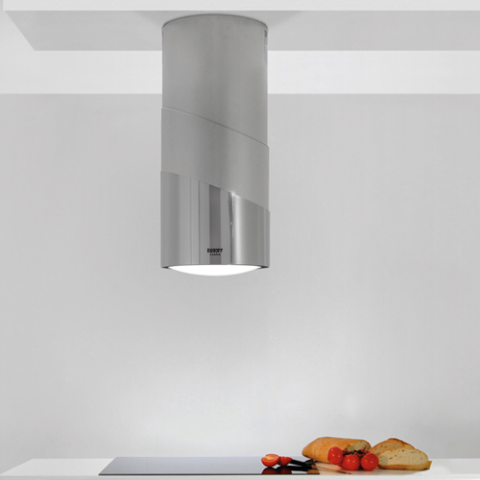

Máy hút mùi trang trí Cylin S

Máy được trang bị điều khiển bằng Remote với 4 cấp độ hút khác nhau cùng chức năng hút nhanh cấp tốc, hẹn giờ tắt máy thuận tiện cho người dùng.

Lưới lọc Inox và hợp kim nhôm sợi xoắn nhiều lớp giúp lọc sạch hỗn hợp khí ẩm mốc, ngăn cản dầu mỡ trong quá trình nấu nướng thoát theo khói, tăng độ bền và công suất hút của động cơ, bảo đảm không khí trong lành và an toàn cho sức khỏe. Ống thoát khí khi lắp đặt sẽ được nối với ống dẫn khí ra môi trường bên ngoài đảm bảo những mùi thức ăn dầu mỡ khó chịu được hút xả qua được dễ dàng nhất.

Với cấu trúc tổ ong nhiều tầng, có mật độ Carbon từ 90% đến 95%, được xử lý hoạt hóa ở nhiệt độ hơi nước là 1200 độ C trong môi trường yếm khí, tạo ra Carbon tinh có cấu trúc mao mạch nhỏ dày đặc, độ xốp cao, đạt tiêu chuẩn IUPAC của châu Âu về bảo vệ sức khỏe và môi trường. Than Carbon của Dudoff London có tính hấp thụ độc tố cao, lọc không khí, khử mùi hôi và khí Carbon Dioxide bảo vệ sức khỏe cho cả gia đình bạn.

Với những tiêu chuẩn chất lượng nêu trên thì [Máy hút mùi](http://dudoff.vn/) Dudoff London sẽ là một vệ sỹ đắc lực bảo vệ sức khỏe cho các thành viên trong gia đình bạn.

* Tất cả các sản phẩm [máy hút mùi trang trí](http://dudoff.vn/san-pham/may-hut-khoi-khu-mui/may-hut-mui-trang-tri) của Dudoff London đều được sản xuất và lắp ráp tại Anh và Ý theo tiêu chuẩn chất lượng cao của các nước G7 và rõ ràng về nguồn gốc xuất xứ hàng hóa.  
Hãy đến trải nghiệm các thiết bị nhà bếp châu Âu với những mẫu mã tinh tế, sang trọng tại Showroom Dudoff Kitchen Art 251 Nguyễn Văn Trỗi, Quận Phú Nhuận.*